Visita guidata con la Dott.ssa Elisabetta Visentin

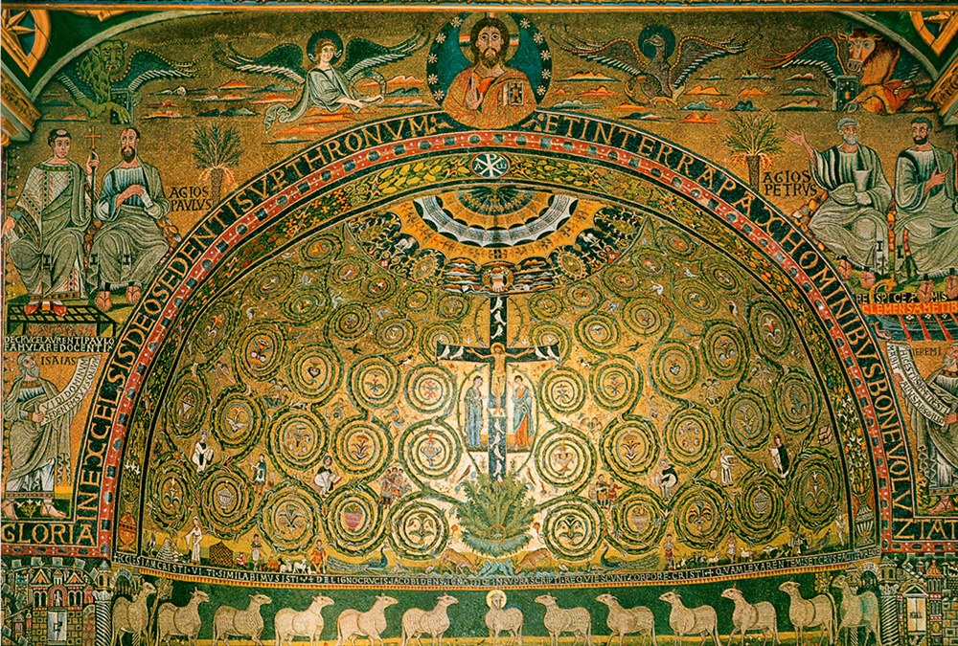

Basilica di San Clemente
Sabato 4 Novembre ore 10,15

La basilica di San Clemente a Roma, dedicata a papa Clemente I, sorge nella valle tra l'Esquilino e il Celio, sulla direttrice che unisce il Colosseo al Laterano. E’ una chiesa ricca di capolavori come la cappella affrescata da Masolino da Panicale (forse anche da Masaccio) o lo splendido mosaico absidale, opere che da sole meritano una visita. Ma il fascino di S. Clemente non è dato solo dalle splendide opere d‘arte; S. Clemente è una vera “macchina del tempo” e offre ai visitatori la possibilità di attraversare circa 2000 anni di storia. Infatti sotto la chiesa attuale (XII secolo) si cela quella del IV secolo, altrettanto ricca di opere meravigliose, e, scendendo ancora nei sotterranei, si possono vedere edifici romani del I secolo e un mitreo del II. Si parte dalla Roma medievale e, attraverso figure come Gregorio VII, S. Clemente, Cirillo e Metodio, si arriva nella Roma imperiale di Nerone e Domiziano. E tutto questo scendendo solo alcune rampe di scale: una macchina del tempo poco tecnologica, ma molto efficace.
Quota di partecipazione: € 15,00 a persona (ADULTI) - € 9,00 (STUDENTI FINO A 26). € 1,00 (RAGAZZI SOTTO I 16 ANNI) La quota comprende: Biglietto di ingresso agli scavi (l’ingresso è gratuito per i ragazzi sotto i 16 anni accompagnati dai genitori e costa 5 euro per gli studenti fino a 26 anni (muniti di libretto), visita guidata dalla Dott.ssa Eisabetta Visentin, dispositivo auricolare. Gruppo di 25 persone.
Per prenotazioni (via E-MAIL): Livia Cattan - C. Boccone - Marconi - St. 602 - Tel. 06.39933921 (l.cattan@almaviva.it)
Questo comunicato è presente anche sulla pagina “MyAlmavivA” > AIDA ed all’indirizzo http://www.aida-Gruppoalmaviva.it - Scadenza 05/11/2017

